Шаблон отчёта по лабораторной работе

Лабораторная работа № 6

Мерич Дорук Каймакджыоглу

Содержание

# Цель работы

Рассмотрить простейшую модель эпидемии. Построить граф эпидемии и изучить его.

# Теоретическое введение

## Задача об эпидемии

Рассмотрим простейшую модель эпидемии. Предположим, что некая популяция, состоящая из N особей, (считаем, что популяция изолирована) подразделяется на три группы. Первая группа - это восприимчивые к болезни, но пока здоровые особи, обозначим их через S(t). Вторая группа – это число инфицированных особей, которые также при этом являются распространителями инфекции, обозначим их I(t). А третья группа, обозначающаяся через R(t) – это здоровые особи с иммунитетом к болезни.

До того, как число заболевших не превышает критического значения I, считаем, что все больные изолированы и не заражают здоровых. Когда I(t)>I, тогда инфицирование способны заражать восприимчивых к болезни особей. Таким образом, скорость изменения числа S(t) меняется по следующему закону: $$\begin{aligned} \frac{dS}{dt}= -aS, если I(t)>I \ 0, если I(t)I` \end{aligned}$$

Поскольку каждая восприимчивая к болезни особь, которая, в конце концов, заболевает, сама становится инфекционной, то скорость изменения числа инфекционных особей представляет разность за единицу времени между заразившимися и теми, кто уже болеет и лечится, т.е.:

$$\begin{aligned}
\frac{dI}{dt}= aS-\beta I, если I(t)>I` \\
-\beta I, если I(t)\le I`
\end{aligned}$$

А скорость изменения выздоравливающих особей (при этом приобретающие иммунитет к болезни)

$$\frac{dR}{dt}=βI$$

Постоянные пропорциональности a,B - это коэффициенты заболеваемости и выздоровления соответственно.

Для того, чтобы решения соответствующих уравнений определялось однозначно, необходимо задать начальные условия .Считаем, что на начало эпидемии в момент времени t = 0 нет особей с иммунитетом к болезни R(0)=0, а число инфицированных и восприимчивых к болезни особей I(0) и S(0) соответственно. Для анализа картины протекания эпидемии необходимо рассмотреть два случая:

$$I(0)\le I`$$

и

$$I(0)>I`$$

# Выполнение лабораторной работы

a = (1032204917 % 70) + 1  
println("Вариант ", a)

* Вариант 38

На одном острове вспыхнула эпидемия. Известно, что из всех проживающих на острове (N=12 700) в момент начала эпидемии (t=0) число заболевших людей (являющихся распространителями инфекции) I(0)=170, А число здоровых людей с иммунитетом к болезни R(0)=57. Таким образом, число людей восприимчивых к болезни, но пока здоровых, в начальный момент времени S(0)=N-I(0)- R(0). Постройте графики изменения числа особей в каждой из трех групп. Рассмотрите, как будет протекать эпидемия в случае:

* если I(0)<=I`

"""julia"""  
using Plots  
using DifferentialEquations  
  
n = 12700  
i0 = 170  
r0 = 57  
s0 = n - i0 - r0  
u0 = [s0,i0,r0]  
a = 0.01  
b = 0.02  
tmin = 0  
tmax = 400  
T = (tmin,tmax)  
  
function func1(dy,y,p,t)  
 dy[1] = -a*y[1]  
 dy[2] = a*y[1] - b*y[2]  
 dy[3] = b*y[2]  
end  
p1 = ODEProblem(func1,u0,T)  
s1 = solve(p1, dtmax=0.01)  
  
plt = plot(s1.t,s1[1,:])  
plt2 = plot!(s1.t,s1[2,:])  
plt3 = plot!(s1.t,s1[3,:])

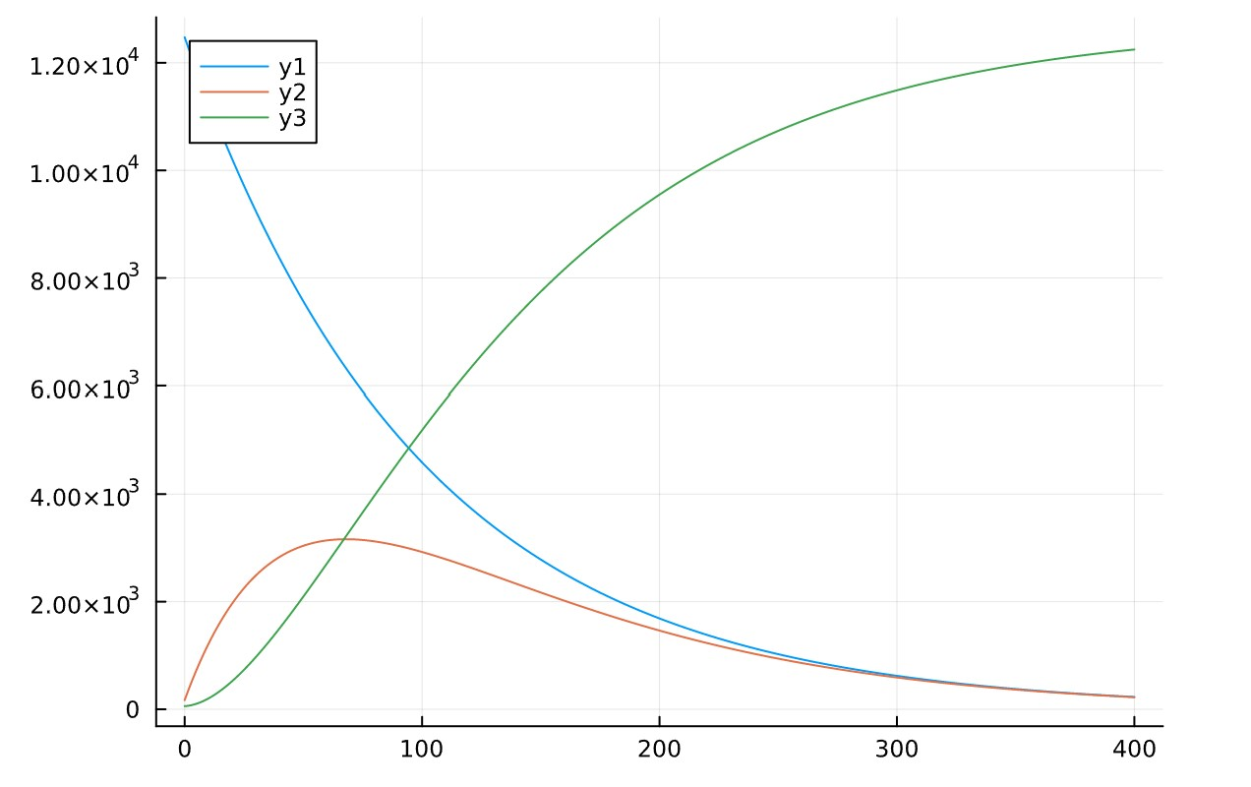{pic#001::juliafirstcase}

"""modelica"""  
model lab06  
Real n = 12700;  
Real i0;  
Real r0;  
Real s0;  
initial equation  
i0 = 170;  
r0 = 57;  
s0= n-i0-r0;  
equation  
der(s0)= -0.01*s0;  
der(i0)= 0.01*s0-0.02*i0;  
der(r0)= 0.02*i0;  
end lab06;

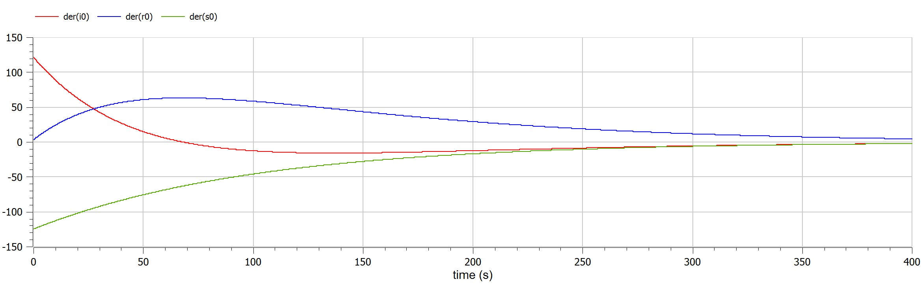{pic#002::modelicafirstcase}

* если I(0)>I`

"""julia"""  
using Plots  
using DifferentialEquations  
  
n = 12700  
i0 = 170  
r0 = 57  
s0 = n - i0 - r0  
u0 = [s0,i0,r0]  
a = 0.01  
b = 0.02  
tmin = 0  
tmax = 400  
T = (tmin,tmax)  
  
function func2(dy,y,p,t)  
 dy[1] = 0  
 dy[2] = -b*y[2]  
 dy[3] = b*y[2]  
end  
p2 = ODEProblem(func2,u0,T)  
s2 = solve(p2, dtmax=0.01)  
  
plt11 = plot(s2.t,s2[1,:])  
plt22 = plot!(s2.t,s2[2,:])  
plt33 = plot!(s2.t,s2[3,:])

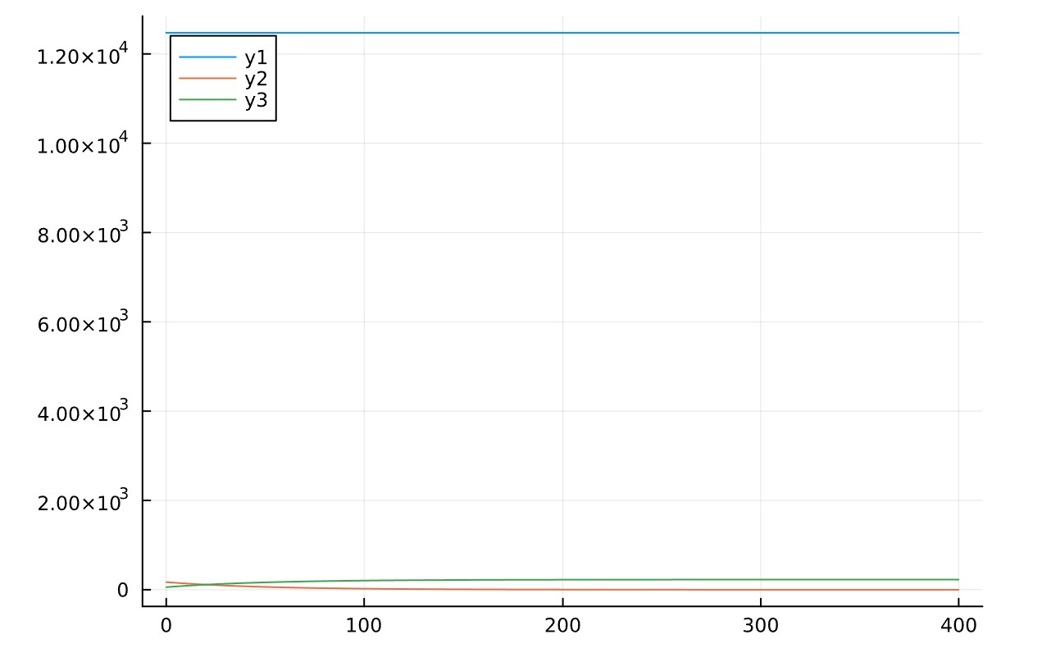{pic#002::juliasecondcase}

"""modelica"""  
model lab06  
Real n = 12700;  
Real i0;  
Real r0;  
Real s0;  
initial equation  
i0 = 170;  
r0 = 57;  
s0= n-i0-r0;  
equation  
  
der(s0)= 0;  
der(i0)= -0.02*i0;  
der(r0)= 0.02*i0;  
end lab06;

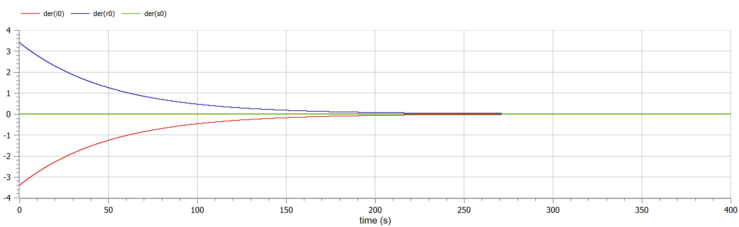{pic#002::modelicasecondcase}

# Выводы

Рассмотрен простейшую модель эпидемии. Построен граф эпидемии и изучил его.

# Список литературы{3}

::: [простейший модель эпидемии](https://cyberleninka.ru/article/n/prosteyshaya-matematicheskaya-model-pandemii) {простейший модель эпидемии}

::: [julia](https://julialang.org) {julia}

::: [openmodelica](https://openmodelica.org) {openmodelica}